用8的乘法口诀求商

一、写出得数，再把口诀填完整。
4×8＝ 7×8＝ 1×8＝
8×4＝ 8×7＝ 8×1＝
四八（ ） 七八（ ） 一八（ ）
二、算一算。
8×4＝ 6×7＝ 3×8＝ 9÷3＝ 5×8＋8＝
8×8＝ 8×1＝ 4×5＝ 6×8＝ 4×8＋8＝
28÷4＝ 7×7＝ 7×8＝ 8×4＝ 7×8＋8＝
42÷7＝ 2×8＝ 7×3＝ 5×8＝ 3×8＋8＝
三、用竖式计算。
70－25＝ 8×2＝ 35÷7＝ 25＋27＝ 42÷6＝

四、列式计算。
1、5个8相加得多少？ 2、把49平均分成7份，每份是多少？

3、6和7相加得多少？ 4、24里面有几个6？

5、8和4相乘得多少？ 6、2个8相乘得多少？

五、在（ ）里填上合适的数。
（ ）×7＝42 24÷（ ）＝6 6×（ ）＝48 40－（ ）＝19
42÷（ ）＝6 2×（ ）＝16 （ ）×4＝28 （ ）＋18＝30
六、填一填。
1、强强的左边是南，前面是（ ），右面是（ ）。
2、5个8比6个8少（ ）个8，比3个8多（ ）个8，就是（ ）。
3、在（ ）里填上合适的数。
□×□＝12 □×□＝12 □×□＝12 □×□＝12
4、
（ ）个苹果，平均分成（ ）份，每份是（ ）个。

七、解决问题。
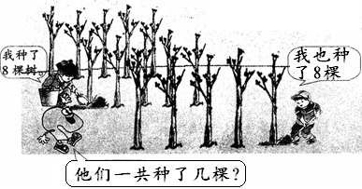
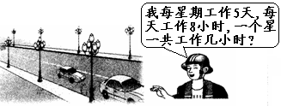
1、 2、
□○□＝□（ ）
□○□＝□（ ）

3、玲玲和明明都借了20本书。
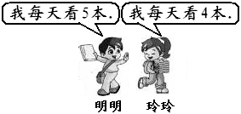
他们各要几天才能看完？
（1）玲玲：□○□＝□（ ）
（2）明明：□○□＝□（ ）

4、每束气球有8个，7束一共有多少个气球？
□○□＝□（ ）
5、红气球有5个，蓝气球有8个，红气球和蓝气球一共有多少个？
□○□＝□（ ）
6、水彩笔8元一盒。
（1）买6盒水彩笔要付多少元？□○□＝□（ ）
（2）李老师带了50元，买6盒水彩笔够不够？
□○□＝□（ ） 够□ 不够□
7、笔盒5元一个，买8个笔盒一共要付多少元？□○□＝□（ ）

